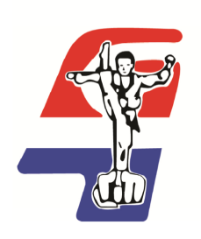

Agenda
Adres:
Hotel Mercure Zwolle
Hertsenbergweg 1,
8041 BA Zwolle
Tijd : 09:00 – 11:00 uur
Datum: 30-10-2016
- Opening 09:00 uur
- Vastleggen vergadering
- Vaststellen kiescommissie
- Notulen vorige vergadering
- Actiepunten uit vorige vergadering
- Ingekomen stukken
- Jaarplanning 2017
- Vacature bestuursleden
- Vacatures afgevaardigde
- Districtskampioenschappen Sparren/stijl 2017
- Taekwondodag 2017 (georganiseerd door Victor Louisa)
- Danclinic 2016 (georganiseerd door David Vives de Jong)
- Wedstrijdreglementencursus 2016 (georganiseerd door Martin Simon)
- Inhoud website tbn-noordoost/webmaster
- Verandering ETU regels (uitzonderingen voor Breedtesport) (Fred Buitenhuis)
- Scheidsrechtersbeleid (Nino)
- Atletencommissie
- Najaarsjaarsvergadering (ALV TBN)
- Korte evaluatie vergadering
- Sluiting
- W.v.t.t.k. (vrije discussie/dialoog)

Met vriendelijke groet,
Bestuur Noord-Oost
Robert Dannenberg (Voorzitter Noord-Oost)
Tel: 06-14598569
r.dannenberg@taekwondobond.nl

www.tbn-noordoost.nl

